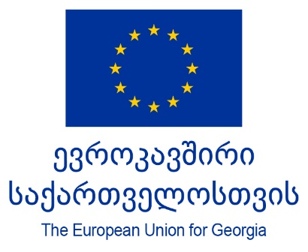
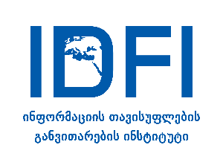

ღია მმართველობის მუდმივმოქმედი საპარლამენტო
საბჭოსა და საბჭოსთან არსებული საკონსულტაციო ჯგუფის შეხვედრა

სასტუმრო “ჰოლიდეი ინ“, თბილისი
11 დეკემბერი 2018
ღონისძიების განრიგი
11:30 – 12:00 დამსწრეთა რეგისტრაცია - ყავა/ჩაი
12:00 – 12:15
შეხვედრის გახსნა
- ირინა ფრუიძე -ღია მმართველობის მუდმივმოქმედი საპარლამენტო საბჭოს თავმჯდომარე
- თამარ ჩუგოშვილი - პარლამენტის თავმჯდომარის პირველი მოადგილე
- სოფი ჰუე გერიში -მმართველობის სექტორის კოორდინატორი, ევროკავშირის დელეგაცია საქართველოში (EU)
- გიგი ბრეგაძე -დემოკრატიული მმართველობის ჯგუფის ხელმძღვანელი, გაეროს განვითარების პროგრამა (UNDP)
- გიორგი კლდიაშვილი - აღმასრულებელი დირექტორი, ინფორმაციის თავისუფლების განვითარების ინსტიტუტი (IDFI)

12:15 – 12:40
ღია მმართველობის მუდმივმოქმედი საპარლამენტო საბჭოს 2018-2019 წლების სამოქმედო გეგმის შესრულების ანგარიში
- ირინა ფრუიძე-ღია მმართველობის მუდმივმოქმედი საპარლამენტო საბჭოს თავმჯდომარე
- ეკა ბესელია-იურიდიულ საკითხთა კომიტეტის თავმჯდომარე, სამუშაო ჯგუფის „მოქალაქეთა ჩართულობის ცენტრის შექმნა საქართველოს პარლამენტში“ ხელმძღვანელი
12:40 - 13:10
ღია მმართველობის მუდმივმოქმედ საპარლამენტო საბჭოსთან არსებულ საკონსულტაციო ჯგუფში ჩართვის მსურველი ორგანიზაციების განცხადებების განხილვა

13:10 – 14:10
ვალდებულება 5.1. ღია მმართველობის მუდმივმოქმედი საპარლამენტო საბჭოს კომუნიკაციის სტრატეგიისა და სამოქმედო გეგმის სამუშაო დოკუმენტის განხილვა
- მერი მახარაშვილი-კომუნიკაციების მენეჯერი, IDFI
- დისკუსია

14:10 - 15:10 - სადილი

15:10 – 16:10
ვალდებულება 5.4. საქართველოს პარლამენტის სოციალური ქსელების კონცეფციის სამუშაო დოკუმენტის განხილვა
- მერი მახარაშვილი-კომუნიკაციების მენეჯერი, IDFI
- დისკუსია

16:10- 16:20 შეჯამება / შეხვედრის დასასრული

